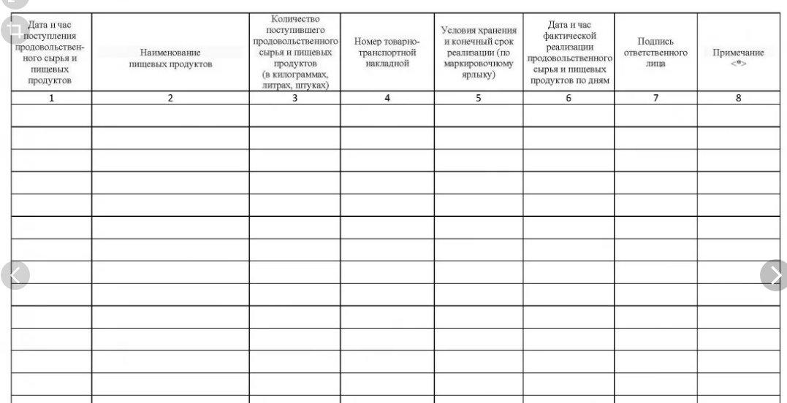
«Журнал бракеража скоропортящейся пищевой продукции»

